Урок. Тепловые явления. Температура.
Тип урока. Урок изучения нового учебного материала с использованием электронного мультимедийного приложения к учебнику «Физика. 8 класс»
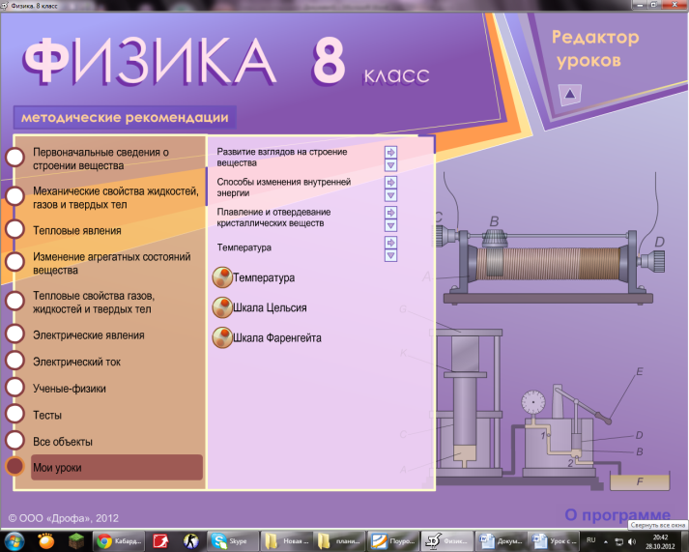

Цели: дать понятие теплового движения молекулы; ввести понятие температуры; познакомить учащихся с основными характеристиками тепловых процессов, с тепловым движением как особым видом движения.

Ход урока

I. Фронтальный опрос

- Как называются частицы, из которых состоят вещества?
- Какие наблюдения свидетельствуют, что размеры молекул малы?
- Какие явления показывают, что вещества состоят из частиц, разделенных промежутками?
- Как изменяется объем тела при уменьшении или увеличении
расстояния между частицами?
- Что такое диффузия?
- Одинаково ли быстро протекает диффузия в газах, жидкостях и в твердых телах?
- Почему твердые тела и жидкости не распадаются на отдельные молекулы?
- Какие явления указывают на то, что молекулы не только притягиваются друг к другу, но и отталкиваются?
- Что вы знаете о молекулах одного и того же вещества?
- Какие три состояния вещества вы знаете?
- Имеются ли различия между молекулами льда, воды, водяного пара?
- Как расположены и как движутся молекулы газа, жидкости и
твердые тела?

II. Изучение нового материала

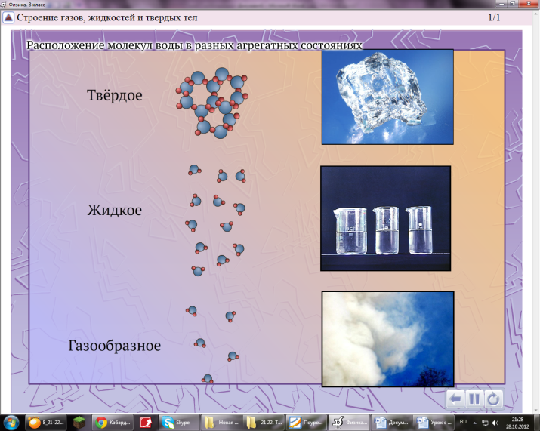
1. Определение тепловых явлений.
В окружающем мире происходят различные физические явления, которые связаны с нагреванием и охлаждением тел. Явления, связанные с нагреванием или охлаждением тел, с изменением температуры, называются тепловыми. Например, нагревание и охлаждение воздуха, таяние льда, кипение воды, образование снега и т.д. Тепловые явления изучаются двумя разделами физики: термодинамикой и молекулярной физикой.

2. Измерение температуры. Термометр.
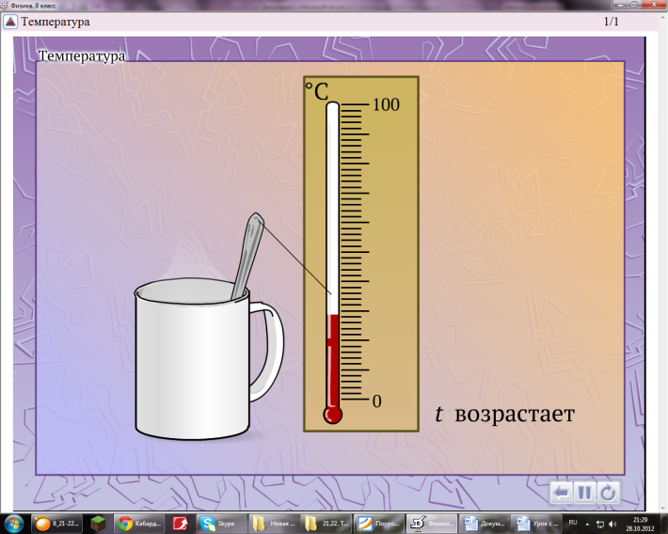
Слово «температура» знакомо каждому с детства, термометр используется в быту повседневно. Что же нового могут узнать учащиеся на уроке по этой теме? Прежде всего нужно упорядочить, систематизировать ранее приобретенные знания о температуре и способах ее измерения. Для большинства учащихся будет трудно ответить на вопрос, что же измеряет термометр. При изучении тепловых явлений вводится новая физическая величина — температура. Понятие температуры вошло в физику из бытовых представлений теплого и холодного. Словами «холодный», «теплый», «горячий» мы выражаем свои ощущения. Для того, чтобы характеризовать тепловое состояние тела, мы используем физическую величину, называемую температурой. Температура горячей воды выше, чем температура холодной воды. Температура воздуха летом выше, чем зимой.
Однако, наши ощущения неоднозначны и зависят от состояния человека и окружающей среды. Так, например, в одной и той же комнате металлические предметы всегда кажутся более холодными, чем деревянные или пластмассовые. Поэтому для того, чтобы сделать те или иные выводы о температуре тела, ее необходимо измерить.
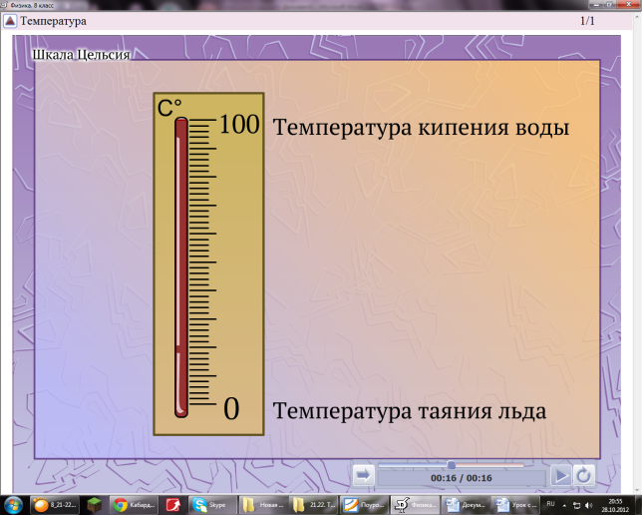
Для измерения температуры используются специальные измерительные приборы - термометры. Действие термометра основано на зависимости свойств тел от температуры. Вы знаете, что вещества при нагревании расширяются, а при охлаждении сжимаются. На зависимости объема тела от температуры основано устройство самых разнообразных термометров. В термометрах могут быть использованы разные вещества: жидкие (спирт, ртуть), твердые (металлы) или газообразные.
Для того чтобы с помощью термометра можно было проводить измерения, он должен иметь шкалу. При построении шкалы термометра выбирают две основные (реперные) точки, которым приписывают определенные значения температуры. А затем интервал между ними делят на несколько равных частей. Значение каждой части соответствует единице температуры по данной шкале. Например, в температурной шкале Цельсия за нуль принимается температура тающего льда, а за 100 градусов - температура кипения воды при нормальном атмосферном давлении. Расстояние между отметками делится на 100 равных частей. Образуются деления по 1 °С.
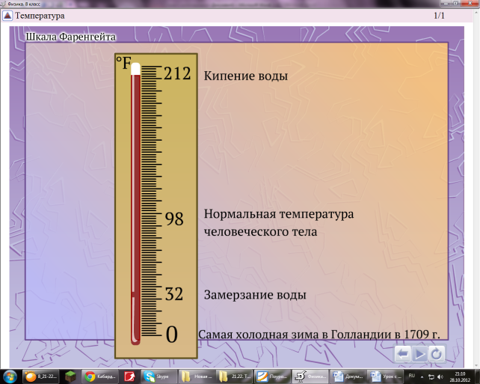
Кроме шкалы Цельсия существуют и другие температурные шкалы.

3. Тепловое движение.
Вы знаете, что при любой температуре вода состоит из одних и тех же молекул. Молекулы холодной воды и молекулы горячей воды. Что же изменяется в воде при изменении температуры?
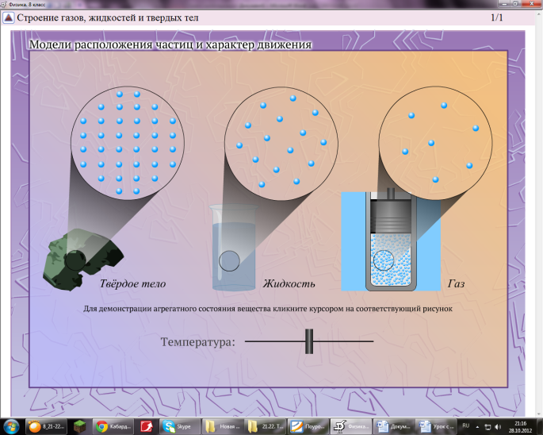
При изучении диффузии вы узнали, что этот процесс ускоряется с повышением температуры. Происходит это потому, что с повышением температуры увеличивается скорость движения молекул, а с понижением температуры эта скорость уменьшается. Это означает, что скорость движения молекул и температура связаны между собой, т.е. температура тела зависит от скорости движения молекул.
Движение молекул в разных телах происходит по-разному.
Молекулы газов беспорядочно движутся с большими скоростями по всему объему газа в разных направлениях.
Сталкиваясь, они отскакивают друг от друга и от стенок сосуда, изменяют величину и направление скорости.
Молекулы жидкости могут колебаться, вращаться и перемещаться относительно друг друга. Движение молекул в жидкостях является менее свободным, чем в газах, но более свободным, чем в твердых телах.
В твердых телах частицы колеблются около положения равновесия.
Хаотичное движение частиц, из которых состоят тела, называют тепловым движением.
В тепловом движении участвуют все молекулы тела. Поэтому с изменением характера теплового движения изменяется
состояние тела, а также его свойства. При увеличении температуры лед начинает таять, превращаясь в жидкость. Если
понижать температуру ртути, то она из жидкости превращается в твердое тело.
Любое движущееся тело обладает кинетической энергией, которая зависит от его массы и скорости движения. Раз
молекула движется и имеет массу, значит, она обладает кинетической энергией. При увеличении температуры возрастает скорость движения молекул, и, следовательно, увеличивается и их кинетическая энергия. Число молекул, составляющих тело, очень велико, поэтому разумно говорить не о кинетической энергии одной молекулы, а о средней кинетической энергии молекул тела. Таким образом, температура является мерой средней кинетической энергии молекул тела. Чем выше температура тела, тем больше средняя кинетическая энергия его молекул.

III. Закрепление изученного
- Как меняется давление газа при изменении его температуры (при постоянном объеме)?
- Как меняются размеры твердых тел и жидкостей при изменении их температуры?
- Что мы понимаем под температурой вещества?
- Сформулируйте правила измерения температуры воды, воздуха.
- Какие температурные шкалы вам известны?
- Какие точки приняты в качестве основных на шкале Цельсия?
IV.Домашнее задание

1. Сборник задач В. И. Лукашика, Е. В. Ивановой, № 915,916.
2. Экспериментальное задание (для желающих). В стакан с холодной водой осторожно долить горячей воды. Измерить температуру воды у дна стакана, в середине и у поверхности. Какой можно сделать вывод? Как правильно измерять температуру жидкости?

